|  |  |  |  |
| --- | --- | --- | --- |
| DOCENTE | Diana Avella  María Helena Solano | | |
| ESTUDIANTE |  | | |
| CURSO | Primero  101-102 | FECHA ENTREGA |  |
| PRIMERA SEMANA | | | |

**RELIGION**

1. Colorea el arco iris de la Creación

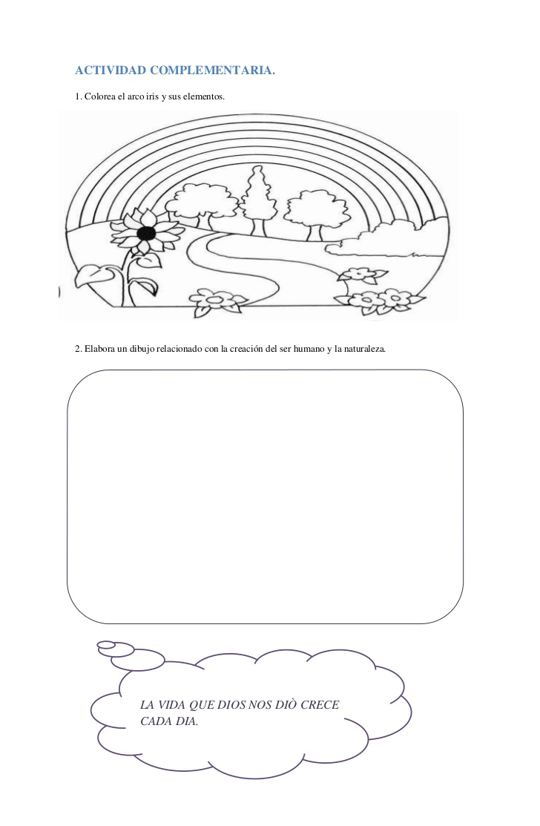

1. Dibuja como Dios creo el mundo en 7 días.

|  |  |  |  |
| --- | --- | --- | --- |
| LA  CREACION | 1 | 2 | 3 |
| 4 | 5 | 6 | 7 |

1. 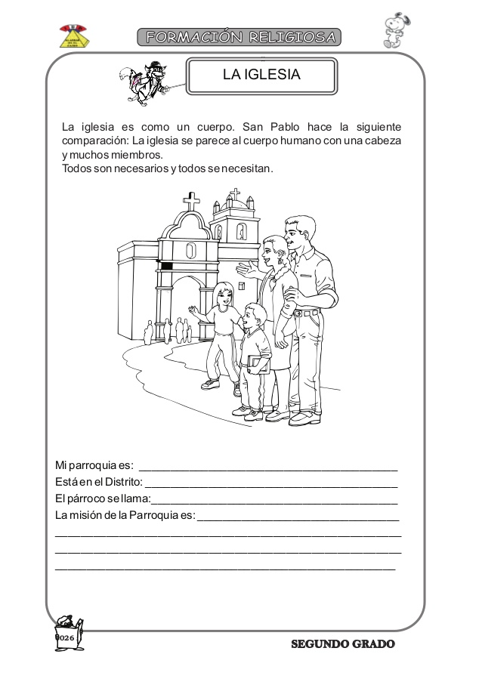 Colorea la imagen y responde:

Mi Religión es: _____________________________

Nos Congregamos los días: ___________________

El pastor o parroco se llama: __________________

1. Escribe y dibuja tres Celebraciones Religiosas que realicen en familia.

## Queridos padres de familia, por favor tener en cuenta los siguientes correos para el envío de las guías:

## 101: María Helena Solano

[**mhsolano@educacionbogota.edu.co**](mailto:mhsolano@educacionbogota.edu.co)

## 102: Diana Avella

## [dmavellar@educacionbogota.edu.co](mailto:dmavellar@educacionbogota.edu.co)